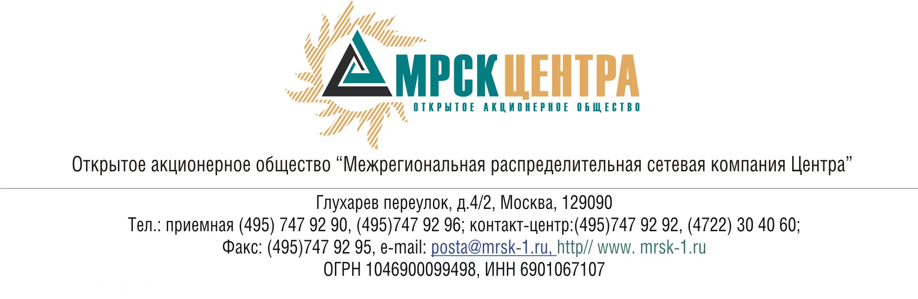

ПРОТОКОЛ
заседания Комитета по аудиту
Совета директоров
ОАО «МРСК Центра»
(в форме заочного голосования)

«23» января 2009 г. № 01/09

г. Москва

Форма проведения: заочное голосование.
Всего членов Комитета по аудиту: 7 человек.
Приняли участие в голосовании: Бартеньева И.О., Бронников Е.А., Бунин В.Е., Габидуллин Р.Ф., Клапцов А.В., Коляго Д.С., Репина А.А.
Не предоставили опросные листы: нет.
Кворум: имеется.
Дата составления протокола: 23.01.2009 г.

ПОВЕСТКА ДНЯ:
- О рассмотрении отчета о сделках инсайдеров Общества с ценными бумагами Общества и его ДЗО за 4 квартал 2008 года.
- О предварительном рассмотрении Положения о процедурах внутреннего контроля ОАО «МРСК Центра» для последующего представления в Совет директоров Общества.

Вопрос 1: О рассмотрении отчета о сделках инсайдеров Общества с ценными бумагами Общества и его ДЗО за 4 квартал 2008 года.
Решение:
1. Принять к сведению отчет о сделках инсайдеров Общества с ценными бумагами Общества и его ДЗО за 4 квартал 2008 года согласно приложению № 1 к настоящему решению.
2. Рекомендовать членам Совета директоров Общества принять к сведению отчет Комитета по аудиту о сделках инсайдеров Общества с ценными бумагами Общества и его ДЗО за 4 квартал 2008 года.
Итоги голосования:
Бартеньева Инна Олеговна - «воздержалась»
Бронников Евгений Алексеевич - «за»
Бунин Вадим Евгеньевич - «за»
Габидуллин Рустем Фаритович - «за»
Клапцов Алексей Витальевич - «за»
Коляго Денис Станиславович - «за»
Репина Алевтина Александровна - «за»
Итого:
«ЗА» | - «6»
«ПРОТИВ» | - «0»
«ВОЗДЕРЖАЛИСЬ» | - «1»
Решение принято.

Особое мнение члена Комитета по аудиту Бартеньевой И.О.:
«Внести в форму «Декларации» графу «Отчетный период» в целях четкой идентификации временного интервала, за который предоставляется информация. Согласно Положению об инсайдерской информации декларации предоставляются ежемесячно, а по факту – ежеквартально. В целях приведения в соответствие, целесообразно внесение изменений в Положение об инсайдерской информации.»

Вопрос 2: О предварительном рассмотрении Положения о процедурах внутреннего контроля ОАО «МРСК Центра» для последующего представления в Совет директоров Общества.
Решение:
Рекомендовать членам Совета директоров ОАО «МРСК Центра» утвердить Положение о процедурах внутреннего контроля ОАО «МРСК Центра» согласно приложению № 2 к настоящему решению.
Итоги голосования:
Бартеньева Инна Олеговна - «за»
Бронников Евгений Алексеевич - «за»
Бунин Вадим Евгеньевич - «за»
Габидуллин Рустем Фаритович - «за»
Клапцов Алексей Витальевич - «за»
Коляго Денис Станиславович - «за»
Репина Алевтина Александровна - «за»
Итого:
«ЗА» | - «7»
«ПРОТИВ» | - «0»
«ВОЗДЕРЖАЛИСЬ» | - «0»
Решение принято единогласно.

Председатель Комитета по аудиту
Совета директоров ОАО «МРСК Центра» Д.С.Коляго

Секретарь Комитета по аудиту О.И.Дубова

